

**МІНІСТЕРСТВО ОСВІТИ ТА НАУКИ УКРАЇНИ**

**НАЦІОНАЛЬНИЙ ТЕХНІЧНИЙ УНІВЕРСИТЕТ УКРАЇНИ “КПІ”**

**Кафедра**

**Автоматизованих систем обробки інформації та управління**

**Звіт**

**до лабораторної роботи з дисципліни**

**“** **Технології розроблення програмного забезпечення -1. Основи розробки програмного забезпечення на платформі Microsoft.NET”**

**Комп’ютерний практикум № 2.**

**Варіант - 6**

**Перевірли:**

**доц. Ліщук К. І.**

**Виконала:**

**студентка групи ІС-83**

**Прийдун М.В.**

**м. Київ-2020**

**Комп‘ютерний практикум № 2. Шаблони проектування. Структурні шаблони**

**Мета:** ознайомитися з основними шаблонами проектування, навчитися застосовувати їх при проектуванні і розробці ПЗ.

**Завдання:**

**6)**Розробити структуру даних для зберігання інформації про країни, їх адміністративні частини і містах. Пошук необхідних даних.

У роботі використано патерн Компонувальник (Composite), оскільки, щоб створити країну з олістями і містами, потрібно представити деревоподібну структуру об'єктів контейнери і зміст. В завданні ми одноманітно трактуємо прості і складові об'єкти.

|  |  |
| --- | --- |
| Клас | Призначення |
| Сomponent | визначає інтерфейс для всіх компонентів у древовидній структурі |
| Region | представляє компонент, який може містити інші компоненти та реалізовувати механізм для їх додавання та видалення |
| Settlement | представляє окремий компонент, який не може містити інші компоненти |

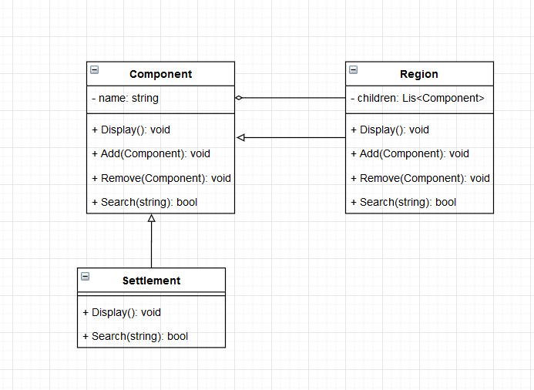

Рис.1 Діаграма класів

## Файл Component.cs

using System;

using System.Collections.Generic;

using System.Text;

namespace lab2_v6_country

{

abstract class Component

{

protected string name;

public Component(string name)

{

this.name = name;

}

public abstract void Display();

public abstract void Add(Component c);

public abstract void Remove(Component c);

public abstract bool Search(string s);

}

}

## Файл Program.cs

using System;

namespace lab2_v6_country

{

class Program

{

static void Main(string[] args)

{

/* bool f = false;

Component Contry = new Region("Україна");

Component Region = new Region("Тернопiльська");

Component City = new Settlement("Тернопiль");

Component Town = new Settlement("Бережани");

Region.Add(City);

Region.Add(Town);

Contry.Add(Region);

Contry.Display();

f=Contry.Search("Україна ");

if (f == false)

Console.WriteLine("За запитом нічого не знайдено.");

*/

string ContryName, RegionName, CityName, search;

Component Contry;

Console.WriteLine("Введiть iм'я країни:");

ContryName = Console.ReadLine();

Contry = new Region(ContryName);

do

{

Console.Clear();

Console.WriteLine("Країна: " + ContryName);

Console.WriteLine(" Меню");

Console.WriteLine("1. Створити область/штат.");

Console.WriteLine("2. Вивести iнформацiю про країну.");

Console.WriteLine("3. Пошук.");

Console.WriteLine("3. Вихiд.");

string option = Console.ReadLine();

switch (option)

{

case "1":

Console.WriteLine("Введiть iм'я областi/штату:");

RegionName = Console.ReadLine();

Component Region = new Region(RegionName);

Console.WriteLine("Хочете створити населенi пункти в областi?(Введiть так або нi)");

string ch= Console.ReadLine();

while(ch=="так")

{

Console.WriteLine("Введiть iм'я населеного пункту:");

CityName = Console.ReadLine();

Component City = new Settlement(CityName);

Region.Add(City);

Console.WriteLine("Хочете додати ще один населений пункт?(Введiть так або нi)");

ch = Console.ReadLine();

}

Contry.Add(Region);

Console.WriteLine("Натиснiть Enter, щоб продовжити...");

Console.ReadLine();

break;

case "2":

Contry.Display();

Console.WriteLine("Натиснiть Enter, щоб продовжити...");

Console.ReadLine();

break;

case "3":

Console.WriteLine("Введiть запит для пошуку:");

search= Console.ReadLine();

bool f = Contry.Search(search);

if (f == false)

Console.WriteLine("За запитом нiчого не знайдено.");

Console.WriteLine("Натиснiть Enter, щоб продовжити...");

Console.ReadLine();

break;

case "4":

Environment.Exit(0);

break;

default:

{

Console.WriteLine("Помилка! Введiть iснуючий пункт меню.");

Console.ReadLine();

break;

}

}

} while (true);

}

}

}

## Файл Region.cs

using System;

using System.Collections.Generic;

using System.Text;

namespace lab2_v6_country

{

class Region : Component

{

List<Component> children = new List<Component>();

public Region(string name)

: base(name)

{ }

public override void Add(Component component)

{

children.Add(component);

}

public override void Remove(Component component)

{

children.Remove(component);

}

public override void Display()

{

Console.WriteLine(name + "/" );

foreach (Component component in children)

{

component.Display();

}

}

public override bool Search(string s)

{

// string element;

// element = "країн";

if (name == s)

{

Console.WriteLine(s+" знайдено.");

return true;

}

else if (name != s)

{

foreach (Component component in children)

{

if (component.Search(s) == true)

{

//Console.WriteLine(s + " знайдено " /*+ element*/);

return true;

}

}

}

//Console.WriteLine(s + "- не знайдено "/*+ element*/);

return false;

}

}

}

## Файл Settlement.cs

using System;

using System.Collections.Generic;

using System.Text;

namespace lab2_v6_country

{

class Settlement : Component

{

public Settlement(string name)

: base(name)

{ }

public override void Display()

{

Console.WriteLine(name);

}

public override void Add(Component component)

{

throw new NotImplementedException();

}

public override void Remove(Component component)

{

throw new NotImplementedException();

}

public override bool Search(string s)

{

if (name == s)

{

Console.WriteLine(s + " знайдено серед населених пунктiв " );

return true;

}

else

return false;

}

}

}

**Висновок.** У результаті виконання комп’ютерного практикуму було розроблено структуру даних для зберігання інформації про країни. Для цього використано патерн Компонувальник (Composite). Також побудовано UML-діаграму класів та описано кожен клас.